Treccia
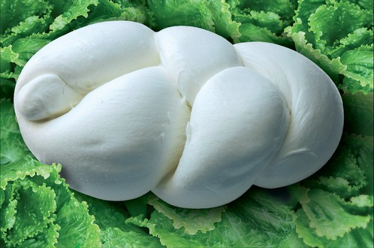
In tutto il territorio regionale viene prodotta la treccia: un formaggio di latte di vacca dalla caratteristica forma a due strisce intrecciate fra loro, che gli viene data a mano dopo la maturazione. Il formaggio è a pasta filata e può essere anche affumicato o farcito. La sua produzione è diffusa in tutta la regione e, come per tutti i formaggi a pasta filata, anche in questo caso occorre esperienza da parte del casaro nello stabilire il momento più adatto per l’inizio della filatura, che rappresenta senza dubbio la fase tipica e tradizionale del processo di lavorazione.
Treccia is produced in the whole region: it is a cow milk cheese with the characteristic shape of two strips plated together, a shape it is given after it has aged. The cheese is a past filata and can be fumigated or stuffed. It’s production is common in the whole region and, like all cheeses a pasta filata, in this case too, the experience of the cheese maker is what establishes the right moment to start the filature, that is the most typical and traditional phase of the production procedure.

